Tisková zpráva
Snímek Identita: Film o českém grafickém designu mapující to nejlepší z české vizuální kultury má trailer
Svérázný průvodce filmem Nicholas Lowry přilítá do Prahy, aby se vydal po stopách českého grafického designu. V kinech od 10. října 2024

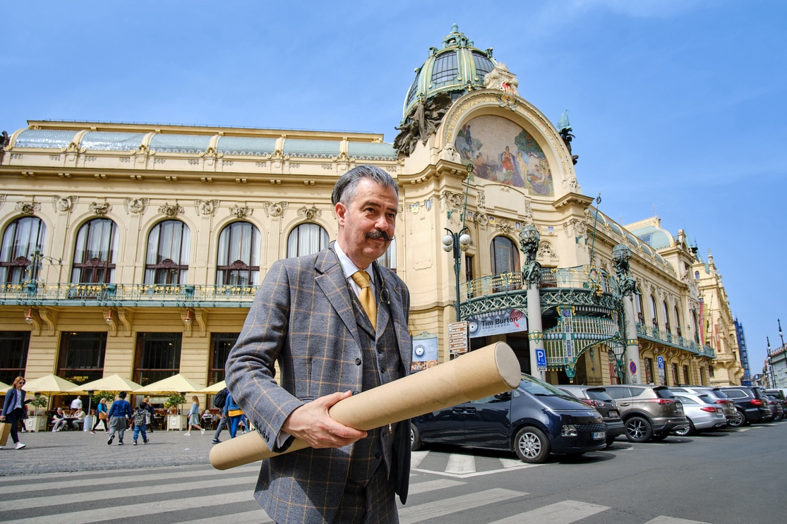
Průvodce snímkem Identita Nicho Lowry

„Jsem Nicholas Lowry. Opustil jsem New York a přiletěl do střední Evropy do malé země, která měla obrovský vliv na svět grafického designu,“ říká ve snímku Identita: Film o českém grafickém designu Nicholas Lowry, americký rodák s českými kořeny, který se ve svém neodmyslitelném tartanovém obleku vydává na dobrodružnou cestu po stopách grafického designu v zemi, jak sám uvádí, „blízké jeho srdci“. V ní strávil několik let na začátku devadesátých let jako moderátor kultovního českého rádia. Během svého putování se setkává s řadou současných grafických designérů, ale i s odkazem již nežijících ikon, z nichž mnohé uspěly i v zahraničí. Snímek uvede do kin 10. října společnost Bontonfilm. Trailer zde: https://youtu.be/dhaO07eVsdQ
Film režisérů Kateřiny Mikulcové a Petra Smělíka je součástí rozsáhlého projektu Identita, který vzdává hold českému grafickému designu, a divákům již přinesl televizní cyklus uvedený v lednu a únoru Českou televizí. Obsahově i formátem se však jedná o dvě zcela odlišná audiovizuální díla.

„Identita: Film o českém grafickém designu je samostatný film. Zatímco televizním cyklem provázel Aleš Najbrt, americký rodák Nicho Lowry nahlíží v tomto filmu na český grafický design zvenčí a přináší tak zcela jinou perspektivu,“ říká producent filmu Michal Gregorini.

Právě díky bezprostřednímu, hravému a zároveň znaleckému přístupu průvodce Nicholase Lowryho je film určený nejen českým, ale i zahraničním divákům. Film Identita Nicha dovede skrze rozkrývání české identity k jeho vlastním kořenům a představí český grafický design i těm, kteří Česko neznají. Jeho výlety za poznáním tohoto oboru vedou do Plzně, Zlína, Bzence, Litomyšle či Brna a Nicho se tak postupně dozvídá více o zemi svých předků.

Sám Lowry se netají obdivem k jedné z nejvýznamnějších postav české meziválečné moderny a významné osobnosti amerického a světového užitého umění a designu, Ladislavu Sutnarovi. „Když se řekne Sutnar, vybaví se mi obálky českých knih, které navrhl ve dvacátých a třicátých letech. Jeho vizuální styl byl natolik unikátní, že měl naprosto jasně rozpoznatelnou identitu. Jeho díla ke mně v umělecké rovině skutečně promlouvají,“ říká průvodce filmem Nicholas Lowry, který je prezidentem druhé největší aukční síně Swann Galleries v New Yorku. V té mj. spravuje oddělení historických plakátů, na které se specializuje od dob svých studií na Cornellově univerzitě. Jako mezinárodně uznávaná autorita v oblasti „vintage“ plakátů působil i v televizním seriálu PBS Antiques Roadshow. Mezi lety 1990 a 1994 žil v Praze, odkud příspíval do prvních středoevropských anglicky psaných novin Prognosis a působil také jako moderátor na Radiu 1. Právě v tomto období započala jeho vášeň pro sbírání československých historických plakátů, jako kurátor pak stál u řady výstav o českém plakátu v Evropě i USA.

Den poté, co vstoupí film Identita do kin, bude v pražském Museu Kampa otevřena rozsáhlá unikátní výstava mapující to nejlepší od historie po současnost z oboru českého grafického designu, v němž se Češi dlouhodobě pohybují na světové špičce.

Autory scénáře snímku Identita: Film o českém grafickém designu jsou Petr Hauzírek a Romana Smělíková, kameramanem Jan Šuster, producentem Michal Gregorini ze studia Mowshe, kreativní producentkou za Českou televizi Martina Šantavá, koproducenty jsou Martin Palán za Bontonfilm a Nicholas Lowry za Swann Auction Galleries. Kreativním producentem snímku je Pavel Vácha.

Partnery projektu Identita jsou manželé Baudišovi, Bakala Foundation, společnost Lanik, Jiří Polidar, Česká televize, Swann Auction Galleries, Bontonfilm, Ministerstvo kultury ČR, spolek Typo, Česká národní banka, Velvyslanectví USA v ČR, Unie grafického designu, Česká centra, Státní tiskárna cenin, Mat Film Resort, Marvil, Economia, Český rozhlas Vltava, Art Antiques, DesignMag, Czechdesign, Moderní byt, Font, Asociace plakátování nízkorozpočtové reklamy, Uměleckoprůmyslové museum, Městská knihovna v Praze, Moravská galerie v Brně, Moravská zemská knihovna v Brně, Museum Kampa, Paseka, Muzeum literatury / PNP, Národní knihovna, Vojenský historický ústav Ministerstva obrany ČR, hlavní město Praha, Nadace pro současné umění, Vysoká škola uměleckoprůmyslová v Praze, Univerzita Tomáše Bati ve Zlíně, Univerzita J. E. Purkyně v Ústí nad Labem, Vysoké učení technické v Brně či Západočeská univerzita v Plzni. Finanční podporu poskytl také Státní fond kinematografie, Pražský nadační audiovizuální fond, Jihomoravský filmový fond, Zlínský kraj či Plzeňský kraj. Financováno Evropskou unií – Next Generation EU.

Kontakt pro média: Martina Reková, martina.rekova@4press.cz, 731 573 993, Klára Bobková, klara.bobkova@4press.cz, 731 514 462

Identita – příběh českého grafického designu
projektidentita.cz / instagram.com/projektidentita / facebook.com/projektidentita

